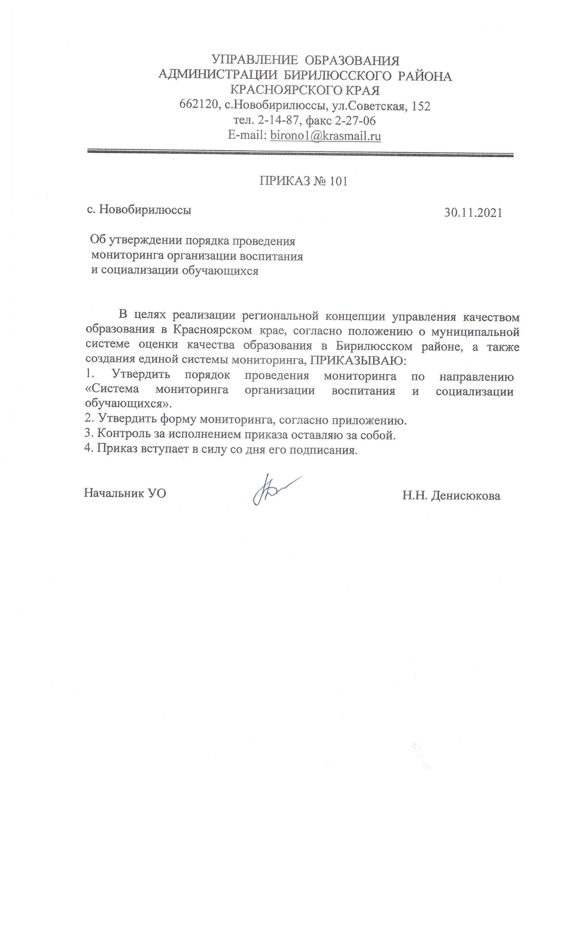

|  |
| --- |
| Утвержден приказом управления образования администрации Бирилюсского района от 30.11.2021 №101 |

Порядок

проведения мониторинга по направлению

«Система мониторинга организации воспитания и социализации обучающихся»

Настоящий порядок разработан в соответствии с целями Указа Президента Российской Федерации (от 07.05.2018 N 204 в ред. от 19.07.2018 «О национальных целях и стратегических задачах развития Российской Федерации на период до 2024 года») и следующими нормативными документами:

-Федеральным законом от 29.12.20 12 № 273-ФЗ «Об образовании в Российской Федерации»;

-Законом Красноярского края от 26.06.2014 N 6-2519 (ред. от 31.10.2019) «Об образовании в Красноярском крае»;

-Постановлением Правительства РФ от 05.08.2013 № 662 (ред. от 25.05.2019) "Об осуществлении мониторинга системы образования" (вместе с "Правилами осуществления мониторинга системы образования");

-Приказом Минобрнауки РФ от 22.09.2017 № 955 (ред. от 18.12.2019) «Об утверждении показателей мониторинга системы образования»;

- Региональной концепцией управления качеством образования в Красноярском крае;

- Стратегией развития воспитания в Российской Федерации на период до 2025 года и плана ее реализации;

- Концепцией развития воспитания в Красноярском крае;

- Положением о муниципальной системе оценки качества образования в Бирилюсском районе.

## Мониторинг организации воспитания и социализации обучающихся позволяет:

## -провести исследования, направленные на комплексную оценку результатов эффективности организации муниципальной системы воспитания и социализации обучающихся;

## -получить достоверную объективную информацию об условиях, организации содержания процесса воспитания и социализации обучающихся;

## -систематизировать информацию, повышать её оперативность и доступность.

1. **Общие положения**

1.1. Мониторинг организации воспитания и социализации обучающихся является одним из основных механизмов проведения анализа воспитательной работы среди обучающихся в ОУ ( далее-ОУ) Бирилюсского района.

1.2. Целью мониторинга организации воспитания и социализации обучающихся (далее — мониторинг) является получение качественной и достоверной информации по всем показателям организации воспитательной работы в ОУ Бирилюсского района.

1.3. Задачи мониторинга:

- сбор, обработка и анализ индикаторов и показателей эффективности организации проведения воспитательной работы среди обучающихся в общеобразовательных учреждениях Бирилюсского района;

- своевременное выявление нарушений требований законодательства об образовании.

1.4. Порядок Мониторинга включает в себя — сбор, обработку и анализ информации, связанной с эффективностью проведения воспитательной работы в районе, подготовку адресных рекомендаций по результатам анализа, анализ эффективности принятых мер по итогам предшествующего мониторинга.

1.5. Мониторинг проводится на основании следующих принципов:

- объективность, достоверность значений используемых показателей и индикаторов;

- открытость, прозрачность показателей и индикаторов;

- минимизация количества отчетных показателей при сохранении полноты информации;

- приоритет открытых источников информации;

- ответственность лиц, представивших данную информацию, за ее содержание;

- последовательный переход на автоматизацию процесса сбора, обработки информации, представления аналитических итогов;

- интеграция информации в рамках мониторинга с другими системами мониторинга (муниципальной, региональной, федеральной);

- стабильность (неизменность) базовых показателей и индикаторов с целью создания условий по повышению эффективности показателей воспитательной работы в ОУ в соответствии с рекомендациями, подготовленными по результатам мониторинга, и для обеспечения преемственности мониторинговых данных.

1. **Участники мониторинга**
   1. Управление образования администрации Бирилюсского района:

- инициирует проведение мониторинга;

- обеспечивает нормативно-правовое сопровождение мониторинга;

-использует данные мониторинга для разработки и реализации муниципальных программ развития образования.

Управление образования администрации Бирилюсского района проводит мониторинг по следующим направлениям управленческой деятельности:

- развитие социальных институтов воспитания;

- обновление воспитательного процесса с учетом современных достижений науки и на основе отечественных традиций (гражданское воспитание, патриотическое воспитание и формирование российской идентичности, духовное и нравственное воспитание детей на основе российских традиционных ценностей;

- развитие добровольчества (волонтерства);

-развитие детских общественных объединений;

-профилактика безнадзорности и правонарушений;

- учет обучающихся, для которых русский язык не является родным;

- эффективности деятельности педагогических работников по классному руководству;

- учету несовершеннолетних обучающихся, охваченных различными формами деятельности в период каникулярного отдыха;

В рамках мониторинга по указанным выше направлениям управление образования администрации Бирилюсского района:

- осуществляют сбор, обработку, первичный анализ показателей индикаторов мониторинга;

-формирует первичные информационно-аналитические материалы по результатам мониторинга в муниципальной образовательной системе;

-формулируют управленческие проблемы на уровне руководства ОУ и негативные тенденции, выявленные в муниципальной образовательной системе;

-на основе адресных рекомендаций принимает управленческие решения, направленные на повышение эффективности работы классных руководителей, завучей по воспитательной работе ОУ;

- обеспечивает организационно-техническое и научно-методическое сопровождение мониторинга на уровне района;

-организует разработку и корректировку инструментария для проведения мониторинга;

- осуществляет сбор, обработку и обобщенный анализ показателей и индикаторов мониторинга;

-формирует районные информационно-аналитические материалы по результатам мониторинга на основе материалов, подготовленных образовательными организациями;

- обеспечивает интеграцию информации в рамках мониторинга с другими системами мониторинга (институциональной, региональной);

- обеспечивает возможность информационного доступа к результатам мониторинга муниципальным образовательным организациям;

2.2. Общеобразовательные учреждения Бирилюсского района:

- обеспечивают качественное своевременное предоставление данных мониторинга организации воспитания и социализации обучающихся;

- выполняют адресные рекомендации по результатам мониторинга, разработанные управлением образованием района.

**3. Проведение мониторинга**

3.1 Мониторинг проводится ежегодно с 1 по 15 сентября за прошедший учебный год.

3.2 Мониторинг осуществляется на основании информации:

- базы данных КИАСУО;

- данных, подаваемых ОУ в УО, надзорные органы;

-статистических данных, опубликованных на сайте ОУ

Приложение

**«Система организации воспитания и социализации обучающихся»**

|  |  |  |  |  |
| --- | --- | --- | --- | --- |
| **Направление** | **Показатели** | **Способ обработки информации** | **Расчет показателя** | **Значение показателя** |
| **1.Развитие социальных институтов воспитания** | 1.1 Количество школ муниципалитета, разработавших проекты РПВ в муниципалитете (на момент проведения муниципального мониторинга). | Качественный и количественный опрос/ Структурирование и обобщение |  | Количество школ |
| 1.2 Количество школ муниципалитета, утвердивших РПВ (для заполнения муниципального мониторинга). | Качественный и количественный опрос/ Структурирование и обобщение |  | Количество школ |
| 1.3Количество школ муниципалитета, проведших экспертизу РПВ (для заполнения муниципального мониторинга) | Качественный и количественный опрос/ Структурирование и обобщение |  |  |
| **2.Обновление воспитательного процесса с учетом современных достижений науки и на основе отечественных традиций (гражданское воспитание, патриотическое воспитание и формирование российской идентичности, духовное и нравственное воспитание детей на основе российских традиционных ценностей** | 2.1 Количество общеобразовательных учреждений, реализующихмероприятия по гражданскому воспитанию | Качественный и количественный опрос/ Структурирование и обобщение | Количество общеобразовательных учреждений, реализующихмероприятия по гражданскому образованию /общее количество школ | 0/0 |
| 2.2 Наличие примеров мероприятий погражданскому воспитанию, реализуемых школами или муниципалитетомИндикатор: да/нет | Информативно- целевой анализ сайтов ОУ и ОО/  Структурирование и  обобщение информации | Наличие реализуемых мероприятий по гражданскому воспитанию, оформленных и размещенных на сайте ОУ или ОУ | Да/нет |
| 2.3 Количество общеобразовательных учреждений, реализующих программы попатриотическому воспитанию Индикатор: да/нет | Качественный и количественный опрос/ Структурирование и обобщение | Количество общеобразовательных учреждений, реализующих программы по патриотическому воспитанию /общее количество школ | 0/0 |
| 2.4 Наличие примеров программ попатриотическому воспитанию, реализуемых школами илимуниципалитетомИндикатор: да/нет | Информативно- целевой анализ  сайтов ОУ и ОО/ Структурирование и обобщение  информации | Наличие реализуемых программ по патриотическому воспитанию, оформленных и размещенных на сайте ОУ или ОУ | Да/нет |
| 2.5 Количество общеобразовательных учреждений, реализующих мероприятия по духовно- нравственному воспитанию | Качественный и количественный опрос/  Структурирование и обобщение | Количество общеобразовательных учреждений, реализующихмероприятия по духовно-нравственному воспитанию /общее количество школ | 0/0 |
| 2.6 Наличие примеровмероприятий по духовно- нравственному воспитанию, реализуемых школами или муниципалитетомИндикатор: да/нет | Информативно- целевой анализ  сайтов ОУ и УО/ Структурирование и обобщение  информации | Наличие реализуемых мероприятий по духовно-нравственному воспитанию, оформленных и размещенных на сайте ОУ или ОУ | Да/нет |
| 2.7 Количество общеобразовательных учреждений, реализующих мероприятий по трудовому воспитанию | Качественный и количественный опрос/ Структурирование и  обобщение | Количество общеобразовательных учреждений, реализующих мероприятия по трудовому воспитанию /общее количество школ | 0/0 |
| 2.8 Наличие примеровмероприятий по трудовому воспитанию, реализуемых школами или муниципалитетомИндикатор: да/нет | Информативно- целевой анализ  сайтов УО и ОО/ Структурирование и обобщение  информации | Наличие реализуемых мероприятий по трудовому воспитанию, оформленных и размещенных на сайте ОУ или УО | Да/нет |
| 2.9 Количество общеобразовательных учреждений, реализующих мероприятия поэкологическому воспитанию | Качественный и количественный опрос/ Структурирование и  обобщение | Количество общеобразовательных учреждений, реализующих мероприятия по экологическому воспитанию /общее количество школ | 0/0 |
|  | 2.10 Наличие примеров мероприятий поэкологическому воспитанию, реализуемых школами или муниципалитетом Индикатор: да/нет | Информативно- целевой анализ  сайтов УО и ОУ/  Структурирование и обобщение  информации | Наличие реализуемых мероприятий по экологическому воспитанию оформленных и размещенных на сайте ОУ и (или) ОУ | Да/нет |
|  | 2.11 Количество школ, в которых реализуются мероприятия/события, направленные на формирование представления о традициях, истории родного края | Качественный и количественный опрос/ Структурирование и  обобщение | Количество общеобразовательных учреждений, реализующих мероприятия/события по изучению традиций, истории родного края/общее количество школ | 0/0 |
|  | 2.12 Наличие примеровмероприятий/событий, направленных на формирование представлений о традициях, истории родного краяИндикатор: да/нет | Информативно- целевой анализ  сайтов УО и ОУ/  Структурирование и обобщение  информации | Наличие реализуемых примеровмероприятий/событий, направленных на формирование представлений о традициях, истории родного края,оформленных и размещенных на сайте ОУ и (или) ОУ | Да/нет |
| 2.13Количество общеобразовательных учреждений, реализующих программы наставничества для обучающихся | Качественный и количественный опрос/ Структурирование и  обобщение | Количество общеобразовательных учреждений, реализующих программы наставничества для обучающихся/общее количество школ | 0/0 |
| 2.14Наличие примеровпрограмм наставничества для обучающихся | Информативно- целевой анализ  сайтов УО и ОУ/  Структурирование и обобщение  информации | Наличие реализуемых программ наставничества для обучающихся, оформленных и размещенных на сайте ОУ и (или) ОУ | Да/нет |
|  | 2.13Количество общеобразовательных учреждений, реализующих программы обучения школьников основам информбезопасности | Качественный и количественный опрос/ Структурирование и обобщение | Количество общеобразовательных учреждений, реализующих программы наставничества для обучающихся/общее количество школ | 0/0 |
| 2.14 Наличие примеров программ обучения школьников основам информбезопасности | Информативно - целевой анализ  сайтов УО и ОУ/  Структурирование и обобщение  информации | Наличие реализуемых программ обучения основам информбезопасности школьников, оформленных и размещенных на сайте ОУ и (или) ОУ | Да/нет |
| **3.Развитие добровольчества (волонтерства)** | 3.1Количество общеобразовательных учреждений, имеющих добровольческие  (волонтерские) объединения в общем количестве ОУ  муниципалитета | Качественный и количественный опрос/ Структурирование и обобщение | (Количество образовательных организаций, имеющих добровольческие (волонтерские) объединения/общее количестве ОУ муниципалитета | 0/0 |
| 3.2 Количество школьников,участвующих в деятельности добровольческих(волонтерских) объединений по направлениям | Качественный и количественный опрос/  Структурирование и обобщение | Количество школьников, участвующих в деятельности добровольческих (волонтерских) объединений по направлениям/общее количество школьников | 0/0 |
| **4.Развитие детских общественных объединений** | 4.1 Количество детских общественных объединений на муниципальном уровне,  включая органы ученического самоуправления | Информативно- целевой анализ / Структурирование и обобщение  информации | Приказы о создании общественных объединений на  муниципальном уровне, включая органы ученического самоуправления | Количество ДОО |
| 4.2 Количество обучающихся, вовлеченных в деятельность детских общественных объединений (РДШ, ЮИД,Юнармия и другие) | Качественный и количественный опрос/ Структурирование и обобщение | Количество обучающихся, вовлеченных в деятельность РДШ ЮИД, Юнармия и другие /общее количество обучающихся | 0/0 |
| **5.Профилактика безнадзорности и правонарушений** | 5.1 Количество  несовершеннолетних,  состоящих на всех видах учета (КДН, ПДН, внутришкольный) | Отчет о несовершеннолетних, состоящих на различных видах учета/ отчет о несовершеннолетних систематически пропускающих по не уважительным причинам учебные занятия | Количество несовершеннолетних, состоящих на всех видах  учета (КДН, ПДН, внутришкольный) в течение учебного года, включенных в ежемесячную оперативную информацию/ежемесячный отчет по всеобучу | Количество несовершеннолетних |
| 5.2 Количество  несовершеннолетних,  состоящих на всех видах учета, совершивших правонарушения в период реализации комплексной индивидуальной программы реабилитации (КИПР), в том числе в каникулярное время | Отчет о несовершеннолетних, состоящих на различных видах учета | Количество несовершеннолетних, состоящих на всех видах учета, совершивших правонарушения в период реализации комплексной индивидуальной программы реабилитации (КИПР), в том числе в каникулярное время, включенных в ежемесячную оперативную информацию | Количество несовершеннолетних |
| 5.3 Количество несовершеннолетних, повторно попавших на учет (все виды учета) | Качественный и количественный опрос/  Структурирование и обобщение | Количество несовершеннолетних, повторно попавших на учет (все виды учета), включенных в ежемесячную оперативную информацию | Количество несовершеннолетних |
| 5.4 Доля несовершеннолетних, состоящих на (всех видах учета) учете, охваченных дополнительным образованием | Сверка с АИС «Навигатор»/Структурирование и обобщение информации | (Количество несовершеннолетних, состоящих на всех видах учета, охваченных дополнительным образованием/ Количество несовершеннолетних, состоящих на (всех видах учетах) учета)*100% | % |
| 5.5 Доля несовершеннолетних,охваченных дополнительным образованием | Сверка с АИС «Навигатор»/Структурирование и обобщение информации | (Количество обучающихся, охваченных дополнительнымобразованием/общее количество обучающихся)*100% | % |
| 5.6 Количество обучающихся, систематически (более 20%) пропускающих занятия без уважительной причины | Отчет о несовершеннолетних систематически пропускающих по неуважительным причинам учебные занятия | Количество обучающихся, состоящих на учете в ОУ, имеющих систематические (более 20%) пропуски занятий без уважительной причины | Количество обучающихся |
| **6.Учет обучающихся, для которых русский язык не является родным** | 6.1 Количество обучающихся с неродным русским языком | Количественный опрос/ Структурирование и обобщение информации | Количество обучающихся с неродным русским языком | Количество обучающихся |
| 6.2 Количество обучающихся с неродным русским языком, охваченных мероприятиями  по социальной и культурной адаптации | Количественный опрос/ Структурирование и  обобщение информации | Количество обучающихся с неродным русским языком, охваченных мероприятиями по социальной и культурной адаптации | Количество обучающихся |
| **7.Эффективность деятельности педагогических работников по классному руководству** | Наличие РМО руководителей ШМО  классных руководителей на муниципальном уровне  Индикатор: да/нет | Информативно- целевой анализ  /Структурирование и обобщение  информации | Наличие РМО руководителей ШМО классных руководителей на муниципальном уровне – да, отсутствие - нет | Да/нет |
| **8.Учет несовершеннолетних обучающихся, охваченных различными формами деятельности в период каникулярного отдыха** | Количество обучающихсявовлеченных в различные формы деятельности в каникулярный период | Количественныйопрос/ Структурирование и обобщениеинформации | (Количество обучающихся, вовлеченных в различные формы деятельности в период летних каникул (в разрезе распределения по школам)/ Общее количество обучающихся | 0/0 |